Группа ПНК – 263 16-21 ноября 2020г.

- Дисциплина: «Возрастная анатомия, физиология и гигиена»
- Преподаватель: Орлова Д.А.
- Название тем: Мочевыделительная система. Возрастные особенности мочевыделительной системы (4 часа)
- Дата сдачи заданий: 21.11.2020г. на электронный адресDiana_orlova_2021@mail.ru

Задание:
- Изучить и законспектировать теоретический материал в рабочей тетради.
- Зарисовать строение почки и строение нефрона.
- Выполнить тестовую проверку знаний по теме.

Мочевыделительная система

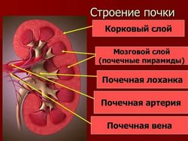

МОЧЕВЫДЕЛИТЕЛЬНАЯ СИСТЕМА. СТРОЕНИЕ И ФУНКЦИИ ПОЧЕК
В процессе жизнедеятельности организма каждая клетка выделяет продукты обмена веществ.
  - Обмен белков – мочевина, соли, вода, СО₂
  - Жиры и углеводы – до воды и СО₂.
Поэтому перед организмом ставится задача: постоянно удалять продукты обмена из организма, т.к. их накопление может привести к заболеваниям и даже к гибели.

ОРГАНЫ ВЫДЕЛЕНИЯ

легкие (СО₂, Н₂О) потовые железы кишечник мочевыделительная система
(вода, соли, орг. в-ва) (соли, вода) почки (вода, соли, мочевина, NH₃)

МОЧЕВЫДЕЛИТЕЛЬНАЯ СИСТЕМА

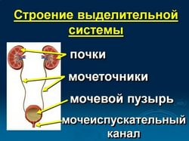

Органы | Строение | Функции
Почки | Парные органы, имеющие форму бобов. Расположены в поясничной области, по бокам  от позвоночника.  1. Капсула – покрывает почку снаружи.  2. Кора – тёмный наружный слой, содержащий нефроны.  НЕФРОН  (структурная единица почки)  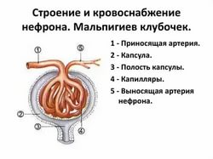  3. Мозговое вещество – светлый слой. В него переходит почечный каналец, образует петлю и возвращается в кору; это уже почечный каналец II порядка → собирательная трубка образует пирамидку, обращённую с вершиной  отверстием внутрь.  4. Почечная лоханка – воронка. Широкая сторона обращена к пирамидкам, узкая – к воротам почки.  5. Ворота почки – вогнутая сторона почки с мочеточниками.  В почку – артерия, из почки – вена. | 1. Сложные биологические фильтры (пропускают 1/5 часть всей крови, отдают избыток воды, конечные продукты обмена).  2. Способствуют поддержанию относительного постоянства химического состава внутренней жидкой среды организма (крови, лимфы).  3. Синтезируются биологически-активные вещества, вызывающие повышение кровяного давления, увеличивают сопротивление организма к инфекциям, стимуляция кроветворения.
Мочеточники | Парные трубки до 30-35 см длины. Состоят из гладкой мускулатуры. | Соединяют почечную лоханку с мочевым пузырём
Мочевой пузырь | Мешок, состоящий из гладкой мускулатуры. | Накапливает в течении 3-3,5 часа мочу, при сокращении стенок моча выделяется наружу.
Мочеиспускательный  канал | Трубка, состоящая из гладкой мускулатуры. | Выводит мочу во внешнюю среду

ТЕСТ Мочевыделительная система
1.Выберите три органа, участвующие в удалении конечных продуктов распада.
а) легкие
б) печень
в) почки
г) сердце
д) поджелудочная железа
е) кишечник
2. Установите последовательность расположения органов в выделительной системе человека.
1) мочеточники
2) почки
3) мочеиспускательный канал
4) мочевой пузырь
2. Подпишите названия составляющих почки, обозначенные цифрами.
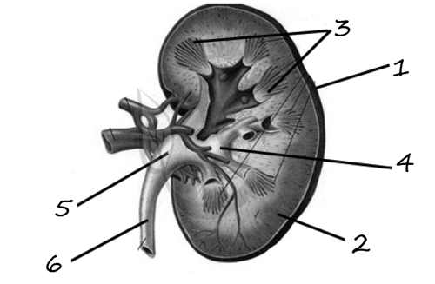
3. Из почечных лоханок моча попадает в мочевой пузырь по
а) мочеиспускательному каналу
б) мочеточникам
в) нефронам
г) почечным артериям
4. Найдите три ошибки в тексте «Мочевыделительная система».
Укажите номера предложений, в которых сделаны ошибки, исправьте их.
(1) Мочевыделительная система состоит из почек, мочеточников и мочевого пузыря.
(2)В поясничной области по обеим сторонам позвоночника расположены парные органы бобовидной формы почки.
(3)На продольном разрезе хорошо видны два слоя: корковый и мозговой.
(4)В центре почки находится полость - почечная пирамидка.
(5)От неё начинается мочеточник, который впадает в мочевой пузырь.
(6)Структурной и функциональной единицей почки является нейрон.

Возрастные особенности мочевыделительной системы
Задание:
- Изучить и законспектировать теоретический материал в рабочей тетради

Особенности механизмов мочеобразования у детей состоят прежде всего в менее выраженной, по сравнению со взрослыми, реабсорбцией воды. Поэтому для детей особенно опасно нарушение питьевого режима (ребенку нельзя отказывать, если он просит пить, отправляясь в поход, на прогулку и т.д., необходимо запастись водой), у них быстрее развивается обезвоживание организма на фоне высокой температуры, кишечных и др. инфекций, ребенок может погибнуть.
С возрастом изменяется объем мочевого пузыря, частота мочеиспусканий и объем мочи.
Вместимость мочевого пузыря у новорожденных около 50 мл, к 3 мес. Она удваивается, к году составляет примерно 200 мл, а к 9-10 годам достигает 400-700 мл, у взрослых – 600-900 мл.
Объем мочи при мочеиспускании до 6 мес. составляет примерно 30 мл, в возрасте 1 года – 60 мл, в 3-5 лет – 90 мл, в 7-8 лет – 150 мл, 10-12 лет – 250 мл.
Объем мочи за сутки в 1 мес. – 350-380 мл, в 1 год – 750 мл, начиная с 5 лет – 1 л, у взрослых – 1-1,5 л.
Частота мочеиспусканий за сутки:
в первые 3-4 дня после рождения – очень мало, примерно 2-3 раза в зависимости от поступления жидкости;
к началу 2-ой недели жизни – до 20 и более раз;
1 год – 12-15 раз;
2-3 года – 10 раз;
школьники – 6-7 раз.
Приведенные данные могут значительно варьировать у одного и того же ребенка в зависимости от питьевого режима, температуры окружающей среды и др. факторов.
Произвольная регуляция мочевыделения формируется постепенно и у большинства детей в состоянии бодрствования хорошо проявляется в 2-3 года. Примерно с 2-х лет дети начинают проситься в туалет и ночью. К 3-ем годам у большинства детей формируется способность произвольной регуляции мочеиспускания во время сна. Нормой считается отсутствие такой способности до 5 лет.

